輔英科技大學學輔活動成果報告表
活動名稱 |  |  | 師情話意—小品徵選及大聲公活動 |  |  |  |  |  |  |  |  |  |  |  |  |  | 管制表  編號 |  |  |  |  |  | 315.05 |  |  |  |  |  |  |  |  |  |  |  | 整體  滿意度 |  |  | 86分
承辦單位 |  |  | 生輔組 |  |  |  |  |  |  |  |  | 活動時間 |  |  |  |  | 103.10.29及  103.12.3頒獎 |  |  |  |  |  |  |  |  |  | 活動地點 |  |  |  |  | 中正堂及操塲
經費支出 |  |  | ■學輔專帳 |  |  |  |  |  |  |  |  |  |  |  |  |  | 支出金額 |  |  |  |  |  |  | 配合款：15,372
 |  |  | □其他來源： |  |  |  |  |  |  |  |  |  |  |  |  |  |  |  |  |  |  |  |  | 補助款：19,000
參  加  對  象  人  數 | 護  理  系  所 | 護  理  科 |  | 健  管  系 | 助  產  系 |  | 老  長  照  學  程 | 醫  技  系  所 | 醫  技  科 | 物  治  系 | 保  營  系  所 |  | 健  美  系 | 環  工  系  所 | 職  安  系 | 化  材  系 |  | 生  技  系  所 |  | 資  管  系 |  | 休  憩  系 |  |  | 幼  保  系 | 應  外  系 |  | 應  外  科 |  | 資  科  學  程 | 文  教  學  程 |  | 行  政  單  位 | 校  外  人  士 |  | 共同教育中心 | 參加人數  合計868人
 |  |  |  |  |  |  |  |  |  |  |  |  |  |  |  |  |  |  |  |  |  |  |  |  |  |  |  |  |  |  |  |  |  |  |  |  | 男 |  | 女 | 小計
學生 | 0 | 400 |  | 0 | 0 |  | 0 | 0 | 0 | 0 | 0 |  | 320 | 0 | 0 | 0 |  | 0 |  | 0 |  | 0 |  |  | 12 | 0 |  | 0 |  | 0 | 0 |  | 0 | 0 |  | 0 | 230 |  | 502 | 732
幹部 | 12 | 42 |  | 0 | 0 |  | 0 | 0 | 0 | 0 | 0 |  | 20 | 0 | 0 | 0 |  | 0 |  | 0 |  | 0 |  |  | 0 | 0 |  | 4 |  | 0 | 0 |  | 0 | 0 |  | 0 | 12 |  | 66 | 78
教師 | 12 | 10 |  | 0 | 0 |  | 0 | 0 | 0 | 1 | 0 |  | 12 | 0 | 0 | 0 |  | 0 |  | 0 |  | 0 |  |  | 8 | 0 |  | 0 |  | 0 | 0 |  | 12 | 1 |  | 0 | 22 |  | 26 | 48
職員工 | 0 | 0 |  | 0 | 0 |  | 0 | 0 | 0 | 0 | 0 |  | 0 | 0 | 0 | 0 |  | 0 |  | 0 |  | 0 |  |  | 0 | 0 |  | 0 |  | 0 | 0 |  | 2 | 0 |  | 0 | 1 |  | 1 | 2
社區居民 | 0 | 0 |  | 0 | 0 |  | 0 | 0 | 0 | 0 | 0 |  | 0 | 0 | 0 | 0 |  | 0 |  | 0 |  | 0 |  |  | 0 | 0 |  | 0 |  | 0 | 0 |  | 0 | 0 |  | 0 | 265 |  | 595 | 860
合計 | 24 | 452 |  | 0 | 0 |  | 0 | 0 | 0 | 1 | 0 |  | 352 | 0 | 0 | 0 |  | 0 |  | 0 |  | 0 |  |  | 20 | 0 |  | 4 |  | 0 | 0 |  | 15 | 1 |  | 0 | 學生 |  | 男_242 人  女_568_人
 |  |  |  |  |  |  |  |  |  |  |  |  |  |  |  |  |  |  |  |  |  |  |  |  |  |  |  |  |  |  |  |  |  |  |  |  | 教職  員工 |  | 男_ 1__人  女__1__人
 |  |  |  |  |  |  |  |  |  |  |  |  |  |  |  |  |  |  |  |  |  |  |  |  |  |  |  |  |  |  |  |  |  |  |  |  | 校內  總計 |  | 男_243 _人  女_569 人
 |  |  |  |  |  |  |  |  |  |  |  |  |  |  |  |  |  |  |  |  |  |  |  |  |  |  |  |  |  |  |  |  |  |  |  |  | 校外  總計 |  | 男_0__人  女_1__人
活  動  內  容 | 一、本學期初於召開風紀股長研習會議說明本學期實施品德教系列活動競賽辦法，相關活動辦法公告於學務處及生輔組網頁另發通知至班級。  二、感恩大聲說微創影片徵選：第一名：護理科學會獲頒2000元，第二名：護理系學會獲頒1200元，第三名：男一宿獲頒1000元，佳作：生輔隊、護理系學會、道安社等三隊獲頒禮券600元。  三、品德教育融入系科活動企劃案徵選：第一名：應外系學會獲頒2000元，第二名：護理系學會獲頒1500元，第三名：護理系協會獲頒1000元，佳作：護理系學會等三隊獲頒禮券600元。  四、為擴大宣教成效，感恩大聲說微創影片徵選成績頒獎配合10.29孝道創意表演實施頒獎，另品德教育融入系科活動企劃案徵選成績配合於12.3擴大朝會實施頒獎。
講  座  簡  介 | 姓 名 |  |  |  |  |  |  |  |  |  |  |  |  |  |  |  | 現 職
講  座  簡  介 | 重要經歷
講  座  簡  介 | 講座內容  簡 述
活  動  感  言 | 一、感恩為品德教育的核心價值，藉由感恩微創影片競賽及品德教育融入活動企畫案競賽，於校園推廣感恩精神，並透過系科活動讓同學充分融入，達寓教於樂之效果。  二、學務長與總教官於致詞時，期許同學能懷感恩心從日常生活與師長相處。得獎團隊前三名及佳作由學務長及總教官公開頒發獎金及獎狀，鼓勵全體觀禮同明年踴躍參加競賽活動。
具  體  成  果 | 量化成果  - 本次整體滿意度達86分，由回饋問卷得知，同學喜歡參與表演活動，且今年活動與孝道創意表演合併實施，效果良好，後續除了孝道議題外，也期待其他主題的演出，如友善校園宣導議題。以輕鬆活發的演出方式，達寓教於樂之效果」。  - 依據量表內容，分項滿意度為主題內容92分、場地滿意度70分、表演團對滿意度91分、參與活動受益滿意度90分。顯見，學生對於中正堂整體的硬體設施滿意度明顯偏低，燈光不足、空調不足及整體環境老舊，都是影響活動進行的重要因素。
檢  討  與  建  議 | 一、透過與孝道創意表演演出與表揚，充分將感恩心融入校園文化，達到提升品德教育成效。  二、本次活動成果相當良好，104年規劃擴大辦理，並納入學務處特色計畫案辦理。  三、本次活動「感恩大聲說」與「孝道創意表演」活動合併進行，時間延後30分鐘結束，造成部分師生困擾，將於明年度規劃活動時，列入檢討改進。
滿  意  度  調  查 | 對於本次感恩大聲說藉由創意影片及企劃案方式實施問卷調查極滿意、滿意的值為86.2%，已達預期目標。
活動照片  /  至  少  ４  張 | 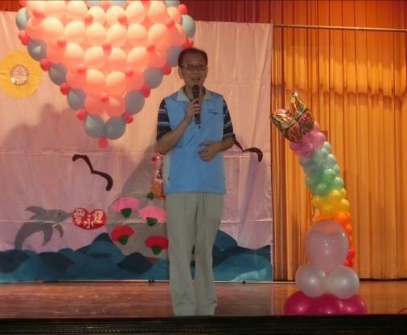  學務長致歡迎詞 |  |  |  |  |  |  |  |  |  |  |  |  |  |  |  |  |  | 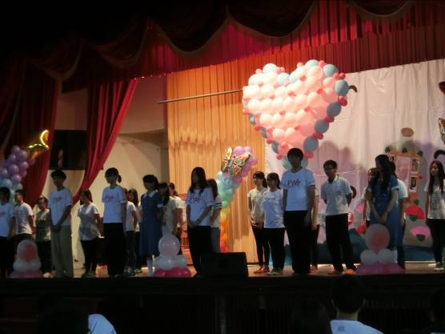  護理科感恩大聲說表達對師長的教育之恩
 | 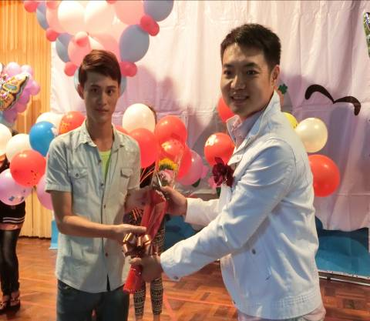  健美系學會會長獻花給謝天傑系主任，表達對師長的教育之恩，帶動健美系同學效法學習 |  |  |  |  |  |  |  |  |  |  |  |  |  |  |  |  |  | 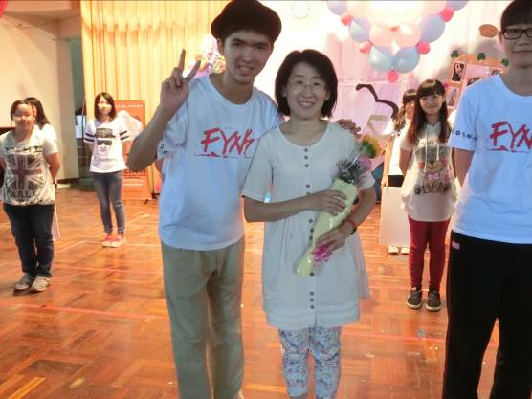  護理科感恩大聲說表達對陵真老師說感恩

